векторнауки.рф | ИНФОРМАЦИОННОЕ ПИСЬМО  ООО «НОУ «Вектор Науки»  (г. Таганрог)  приглашает Вас принять участие  в V Международной учебно-образовательной выставке, посвященной Победе в Великой Отечественной войне  «Пусть живые запомнят,  пусть поколения знают!»  (01.03.2018 - 27.04.2018) |   Перенос в героическое прошлое нашей Родины никого не оставит равнодушным к пережившим войну, даст почувствовать величие духа поколения войны и веру в торжество справедливости и правды на земле

ИНФОРМАЦИОННОЕ ПИСЬМО

Научно образовательное учреждение НОУ "Вектор науки" зарегистрировано в Федеральной службе по надзору в сфере связи, информационных технологий и массовых коммуникаций (Роскомнадзор) как сетевое издание, осуществляющее образовательную и культурно-просветительскую деятельность.
Свидетельство о регистрации ЭЛ № ФС 77-65257, выдано 12 апреля 2016 года.

Целями выставки являются:
- выявление лучших работ - результатов деятельности учащихся школ, лицеев, колледжей, воспитанников детских домов и других образовательных учреждений и учреждений дополнительного образования, студентов и любого желающего;
- активизация внеклассной и внешкольной работы;
- развитие интереса к истории Отечества, воспитание у школьников патриотических чувств, увековечение памяти предков, павших за свободу и независимость Родины;
- сохранение и документирование информации об участниках Великой Отечественной войны;
- способствование духовному развитию подрастающего поколения;
- укрепление исторических связей между старшим и юным поколениями;
- стимулирование изучения истории своей страны, культурно-экономических связей;
- ориентирование молодых людей на созидательное мировосприятие, расширение знаний, представлений детей о войне;
- воспитание уважения к защитникам Родины, к людям старшего поколения, к воинским святыням;
- ознакомление с литературно-музыкальным творчеством, связанным с темой войны и мира;
- побуждение к изучению истории Великой Отечественной войны, к сохранению воинских реликвий, к изучению корней совей семьи, рода;
- воспитание чувства гордости за героическое прошлое родной страны и ее народа.

Контингент участников выставки: образовательные учреждения всех типов и видов, все желающие, вне зависимости от национальности, гражданства, языка общения, вероисповедания, уровня профессиональной подготовки в публицистике.

- Выставка проводится по следующим направлениям и номинациям:

Раздел 1. «Вашей немеркнущей славе память потомков верна»
Направление 1. Выставка рисунков «Война глазами моего ровесника»
Номинация 1.1 «Никогда не забудем» (код 1)
Номинация 1.2 «Победная весна» (код 2)
Номинация 1.3 «Из поколения в поколение» (код 3)
Номинация 1.4 «Вечная память» (код 4)
Номинация 1.5 «Опаленные войной» (код 5)
Номинация 1.6 «Останьтесь вечно живыми» (код 6)
Номинация 1.7 «Пусть не плачет никто на рисунке моем» (код 7)
Направление 2. Выставка презентаций «Полиграфия времен Великой Отечественной войны»
Номинация 2.1 «Агитационные плакаты и листовки» (код 8)
Номинация 2.2 «Открытка на фронте – второе оружие» (код 9)
Номинация 2.3 «Почтовая марка» (военная и послевоенная) (код 10)
Номинация 2.4 «Открытки, посвященные Дню Победы» (код 11)
Номинация 2.5 «Поздравительная открытка ветерану войны» (с текстом) (код 12)
Номинация 2.6 «Символика войны» (знамёна, георгиевская ленточка и т.д.) (код 13)
Номинация 2.7 «Панорамы, посвященные защите Отечества» (код 14)
Направление 3. Выставка фотографий «Война в моем городе, деревне, области, крае»
Номинация 3.1 «Солдат моей семьи» (код 15)
Номинация 3.2 «Героические места моего города» (код 16)
Номинация 3.3 «Памятники Великой Отечественной войны в моем городе» (код 17)
Номинация 3.4 «Ветераны Великой Отечественной войны моего города» (код 18)
Номинация 3.5 «Зал воинской славы в краеведческом музее моего города» (код 19)
Номинация 3.6 «На братских могилах…» (код 20)
Номинация 3.7 «Все для фронта, все для победы!» (вклад военной промышленности моего города в большую победу) (код 21)

Раздел 2. «Поклонимся великим тем годам»
Направление 4. Выставка презентаций «Герои минувшей войны»
Номинация 4.1 «Города - Герои» (код 22)
Номинация 4.2 «Героические сражения Великой Отечественной войны» (код 23)
Номинация 4.3 «Ордена и медали Великой Отечественной войны» (код 24)
Номинация 4.4 «Герои Советского Союза» (код 25)
Номинация 4.5 «Монументальные комплексы, посвященные победам в Великой Отечественной войне» (код 26)
Номинация 4.6 «Оружейных дел мастера времен Великой Отечественной войны и их творения» (код 27)
Номинация 4.7 «Имя твое неизвестно, подвиг твой бессмертен» (о неизвестных героях войны) (код 28)
Направление 5. Выставка презентаций «Блокада Ленинграда»
Номинация 5.1 «Мемориалы Ленинграда» (код 29)
Номинация 5.2 «Музей боевой славы города героя Ленинград» (код 30)
Номинация 5.3 «Так хочется жить…» (о Пискаревском кладбище) (код 31)
Номинация 5.4 «Через всю войну» (о подвиге жителей города) (код 32)
Номинация 5.5 «900 дней холода, голода и бомбежек…» (код 33)
Номинация 5.6 «27 января – День воинской славы России!» (код 34)
Номинация 5.7 «Культурная жизнь блокадного Ленинграда» (код 35)

Выставка проводится в три этапа.

II. Сроки проведения Выставки:
Этапы | Сроки
Подготовительный  (отправка заявки, оплата регистрационного взноса) | 01.03.2018 – 26.03.2018 г.
Основной (отправка работ) | 27.03.2018 – 29.03.2018 г.
Заключительный  (оценка работ, подведение итогов Выставки) | 27.04.2018 г.
III. Необходимые документы для участия в Выставке
Для участия в выставке необходимо в адрес оргкомитета направить:
- заявку на участие;
- оплату регистрационного взноса.
Заявка высылается по электронной почте непосредственно в Оргкомитет. Названия файла по фамилии участника выставки.

IV. Форма заявки и требования к ее оформлению
ЗАЯВКА НА УЧАСТИЕ В V МЕЖДУНАРОДНОЙ УЧЕБНО-ОБРАЗОВАТЕЛЬНОЙ
ВЫСТАВКЕ, ПОСВЯЩЕННОЙ ПОБЕДЕ В ВЕЛИКОЙ ОТЕЧЕСТВЕННОЙ ВОЙНЕ
«Пусть живые запомнят, пусть поколения знают!»

Фамилия, имя, отчество (полностью) участника
Возраст участника (полных лет)
Наименование и номер направления
Наименование и номер номинации
Полное наименование (без сокращения)
места работы (учёбы) участника выставки
Код | Выставка-5
Должность
Почтовый адрес участника (с почтовым индексом), ФИО получателя
Фамилия, имя, отчество (полностью) научного руководителя
Полное наименование (без сокращения)
места работы научного руководителя
Должность научного руководителя
Код региона¹ (аналогичен автомобильным)
Телефон домашний
Телефон мобильный (пример, 79000000000)
E-mail
Нужен ли диплом научному руководителю (да, нет), стоимость 250 руб.
Нужна ли медаль участнику (да, нет), стоимость 1500 руб.
Нужен ли кубок участнику (да, нет) стоимость 1300 руб.
Нужна ли медаль научному руководителю (да, нет), стоимость 1500 руб.
Нужен ли кубок научному руководителю (да, нет) (стоимость 1300 руб.)
Проинформировать через смс об отправке диплома (да, нет), стоимость 60 руб. Рекомендуется! (данная услуга действует только для жителей России)
Нужна ли справка, подтверждающая факт участия в выставке участнику (да, нет), стоимость 160 руб.
Нужна ли справка, подтверждающая факт участия в выставке научному руководителю (да, нет), стоимость 160 руб.
Подавая заявку для участия в выставке я ознакомлен(а) со следующими документами:
- Публичным договор-офертой, о предоставлении услуг (публичная оферта) доступном на сайте векторнауки.рф в разделе документы.
- Положением о Международной учебно-образовательной выставке, посвященной Победе в Великой Отечественной войне.
3. Памяткой участника выставки.
Подавая данную заявку, я даю согласие на обработку моих персональных данных, указанных мною на этой странице
¹ Таблица кодов регионов доступна на сайте НОУ «Вектор науки» в Методическом разделе.
В случае если участник выставки принимает участие в разных направлениях, заявка оформляется отдельно по каждому направлению.
V. Правила участия в выставке
Условия участия в выставке регламентируется Положением о Международной учебно-образовательной выставке, посвященной Победе в Великой Отечественной войне, проводимой ООО «НОУ «Вектор науки». Данное положение размещено на сайте ООО «НОУ «Вектор науки» в разделе «Выставка».
VI. Финансовые условия участия в выставке
Оплата за участие в выставке:
500 руб. – стоимость за одно направление с учётом выдачи диплома, если участие предусмотрено не в одном направлении или номинации, то стоимость за участие в каждом последующем направлении или номинации – 100 руб. За каждое направление или номинацию диплом оплачивается отдельно. За каждого соавтора доплачивается 100 рублей. Диплом соавтору оплачивается отдельно. Диплом научному руководителю оплачивается отдельно.
Для жителей ближнего и дальнего зарубежья стоимость участия в конкурсе увеличивается на 200 рублей в каждом тарифе ввиду больших затрат на почтовые расходы.

По итогам участия в Выставке каждый участник получит диплом участника выставки, стоимость включена в регистрационный взнос.
После отправления заявки на участие в Выставке по электронной почте в ответ Вам будет выслано письмо, в котором будут указаны реквизиты для оплаты.
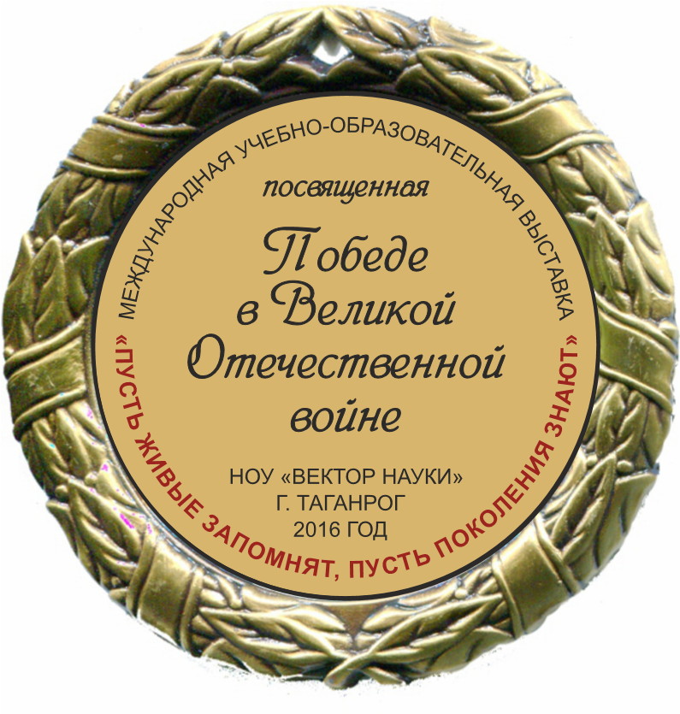
Каждый участник может получить медаль за участие в выставке (стоимость 1500 рублей). Медаль выполнена из сплавов металла, покрытие под античное золото или серебро, толщина медали 3 мм, диаметр 70 мм. В обечайке медали есть отверстие для крепления. Медаль упакована во флокированную коробочку, красную или синюю, внутри которой флокированный ложемент и текстильная обшивка крышки. Поздравительный текст печатается на гладком металлическом (под золото или серебро) вкладыше диаметром 50 мм.
Каждый участник может получить кубок за участие в викторине (стоимость 1300 рублей). Кубок представляет собой фигуру с держателем медали из металлизированного пластика на мраморном пьедестале. Высота кубка 18,5см.
Поздравительный текст на медали печатается на гладком металлическом под золото вкладыше диаметром 50 мм. в полноцветной печати.
После отправления заявки на участие в выставке по электронной почте в ответ Вам будет выслано письмо, в котором будут указаны реквизиты для оплаты.
Просьба до получения ответа Оргкомитета заранее участие в выставке не оплачивать.
VII. Контрольные даты
- прием заявок | до 26 марта 2018 г.
- прием работ | с 27 марта 2018 г.
- сроки оплаты | в течение 3-х дней после получения подтверждения Оргкомитета выставки
- извещение о принятии заявки  - объявление результатов выставки  - рассылка дипломов | по принятии заявки  27.04.2018 г.  Май 2018 г.
VIII. Контакты:
ООО «Научно-образовательное учреждение «Вектор науки» (Сайт http://векторнауки.рф)
Телефон для справок: научно-методическое управление 8-8634-61-53-92 (Березовикова Юлия Евгеньевна); Директор: Бобырев Аркадий Викторович (моб.) 89185001217.
Заявки на Выставку просьба отправлять по электронной почте vektornauki@tagcnm.ru, с пометкой «ВЫСТАВКА-5».

